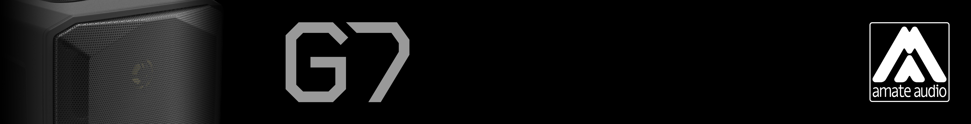
Especificaciones para arquitectura e ingeniería

G7

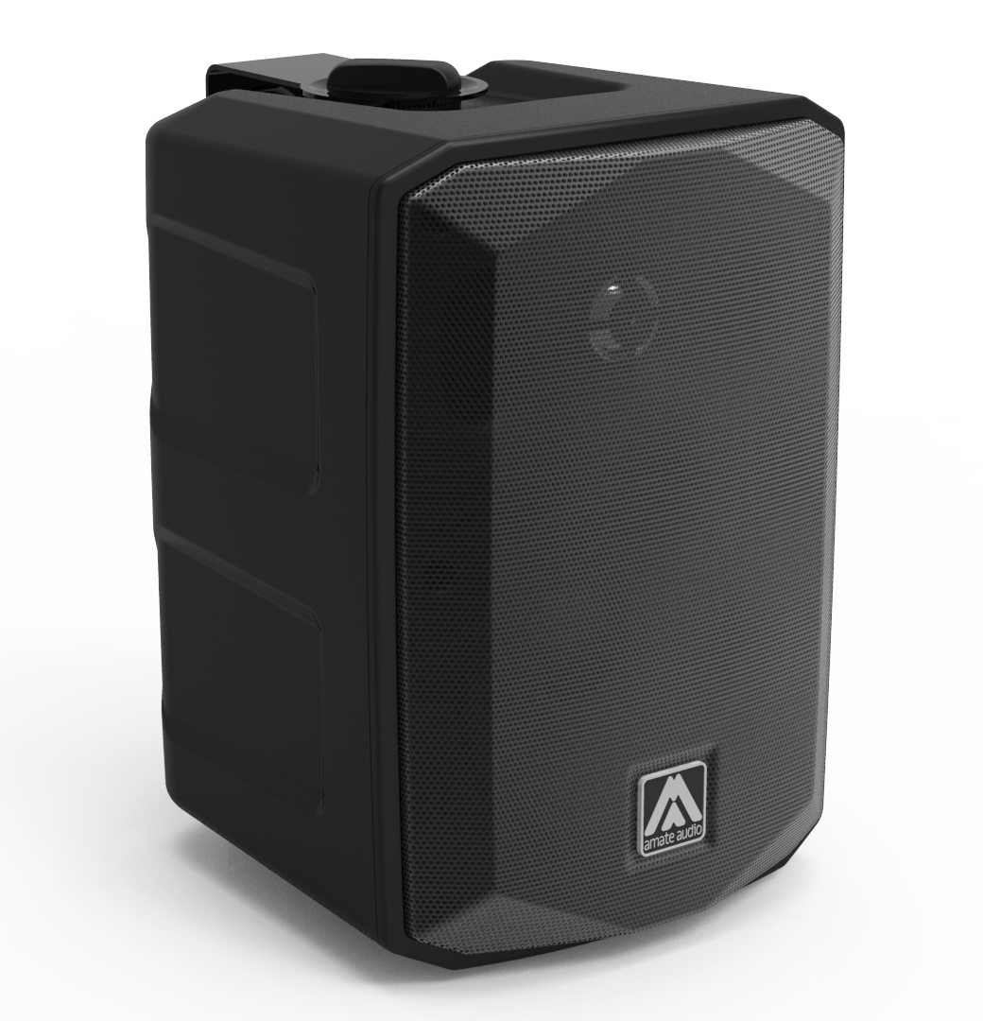
• El sistema de dos vías tiene que incluir un altavoz en radiación directa de 6.5 pulgadas con imán de ferrita y cono de fibra de carbono y suspensión en goma y un tweeter con imán de neodimio de 1 pulgada y diafragma de titanio. El transductor de bajas frecuencias tiene que ser a 16 ohms (impedancia nominal). El transductor de altas frecuencias tiene que ser a 8 ohms (impedancia nominal).

• La banda útil tiene que ser de 60Hz a 20kHz (-10dB).

• La cobertura horizontal del sistema debe ser de 80º, con una cobertura vertical de 80º.

• El SPL, medido a 1W y 1m bajo condiciones de campo libre tiene que ser de 91 dB. El máximo SPL contínuo, medido a 1m bajo condiciones de campo libre tiene que ser de 112 dB. El máximo SPL de pico, medido a 1m bajo condiciones de campo libre tiene que ser de 115 dB.

• La potencia de programa musical máxima debe ser de 120W.

• El diseño del recinto tiene que ser del tipo “bass-reflex”.

• La construcción del recinto tiene que ser a base de plástico técnico ABS. Las dimensiones tienen que ser 209 mm (8,2 pulgadas) ancho, 296 mm (11,6 pulgadas) altura, 218 mm (8,6 pulgadas) fondo. El peso del recinto tiene que ser 3,6 Kg.

• El recinto tiene que protegerse frontalmente mediante una reja de aluminio.

• El recinto tiene que incluir cuatro puntos de M4 en la parte trasera para ser usado con accesorio opcional de colgado (SP-6N).

• El recinto tiene que incluir dos puntos de M6, uno en la parte superior y otro en la parte inferior para ser usado con accesorio incluido de colgado (soporte en formato “U”).

• Las conexiones eléctricas se realizarán mediante los conectores en formato borne, en configuración positivo (rojo), negativo (negro).

• El sistema deberá incluir un filtro pasivo de división de frecuencia.

• El sistema de altavoces tiene que ser el G7 de la serie G de Amate Audio®.
• El accesorio de colgado tiene que ser el SP-6N de Amate Audio® .

